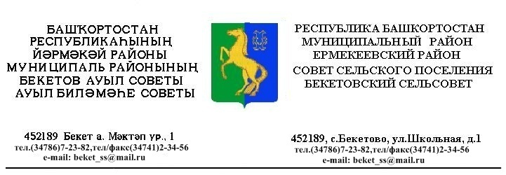
ҠАРАР РЕШЕНИЕ
«22 » март 2018 й. № 27.9 «22» марта 2018 г.

О признании утратившим силу решение Совета сельского поселения Бекетовский сельсовет муниципального района Ермекеевский район Республики Башкортостан от 04.05.2016 г. № 7.6 «Об утверждении порядка размещения сведений о доходах, расходах, об имуществе и обязательствах имущественного характера представляемых лицами, замещающими муниципальные должности и членов их семей на официальном сайте администрации сельского поселения Бекетовский сельсовет муниципального района Ермекеевский район Республики Башкортостан и предоставления этих сведений средствам массовой информации для опубликования»

В соответствии Федерального закона от 6 октября 2003 года № 131 –ФЗ «Об общих принципах организации местного самоуправления в Российской Федерации», Закон Республики Башкортостан от 18 марта 2005 года № 162-з «О местном самоуправлении в Республике Башкортостан», Федерального Закона от 25.12.2008 № 273-ФЗ (в ред. от 28.12.2017 № 423-ФЗ « О противодействия коррупции», Совет сельского поселения Бекетовский сельсовет муниципального района Ермекеевский район Республики Башкортостан РЕШИЛ:
1. Признать утратившим силу решение Совета сельского поселения Бекетовский сельсовет муниципального района Ермекеевский район Республики Башкортостан от 04.05.2016 г. № 7.6 «Об утверждении порядка размещения сведений о доходах, расходах, об имуществе и обязательствах имущественного характера представляемых лицами, замещающими муниципальные должности и членов их семей на официальном сайте администрации сельского поселения Бекетовский сельсовет муниципального района Ермекеевский район Республики Башкортостан и предоставления этих сведений средствам массовой информации для опубликования».
2. Настоящее решение опубликовать (разместить) в сети общего доступа «Интернет» на официальном сайте Администрации сельского поселения Бекетовский сельсовет муниципального района Ермекеевский район Республики Башкортостан www.spbeketovo.ru и обнародовать на информационном стенде в здании Администрации сельского поселения Бекетовский сельсовет муниципального района Ермекеевский район Республики Башкортостан.
Глава сельского поселения
Бекетовский сельсовет З.З.Исламова

